Biểu mẫu số 22
BỘ TÀI NGUYÊN VÀ MÔI TRƯỜNG  (Hoặc UBND TỈNH/THÀNH PHỐ…)  CƠ QUAN THỰC HIỆN…  ------- | CỘNG HÒA XÃ HỘI CHỦ NGHĨA VIỆT NAM  Độc lập - Tự do - Hạnh phúc  ---------------
“Đề án tổng kiểm kê tài nguyên nước quốc gia, giai đoạn đến năm 2025”
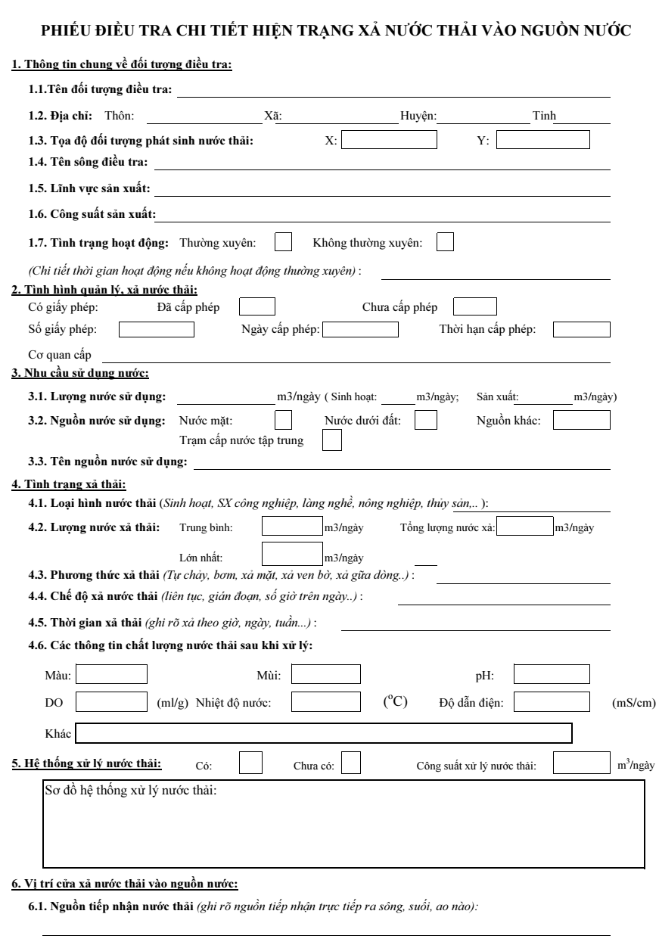
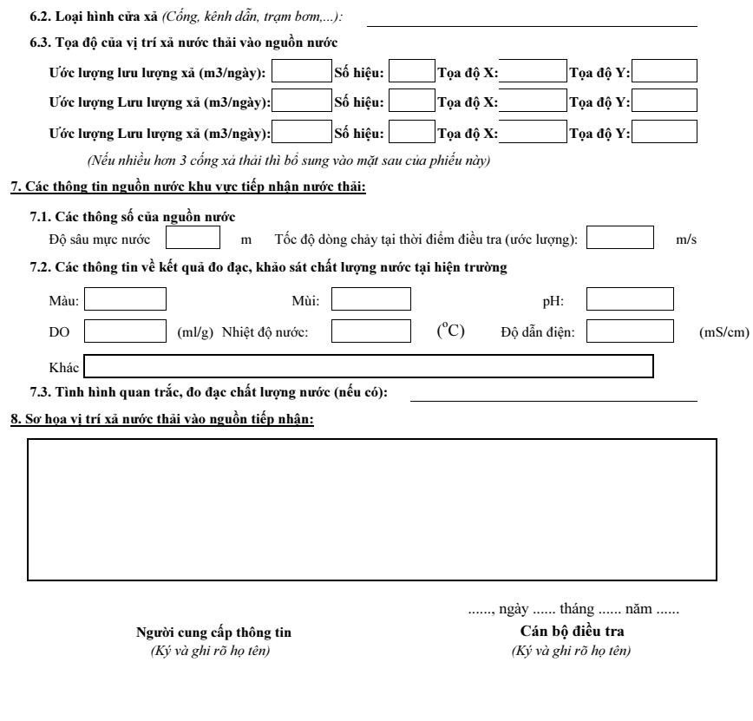
Ghi chú:
Mục 1.3 tọa độ (X, Y): hệ tọa độ VN 2000 kinh tuyến trục, múi chiếu 3⁰.

